Penina Hotel & Golf Resort *****

Algarve - Portugal
18 februari – 25 februari 2020
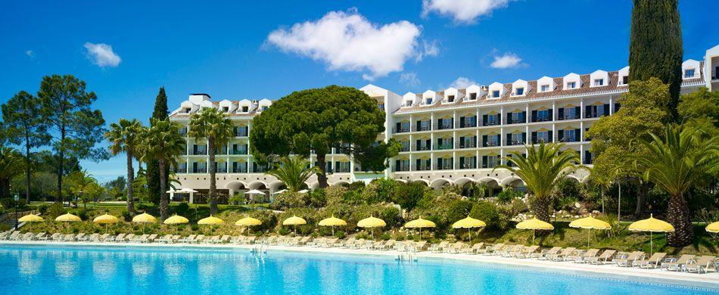

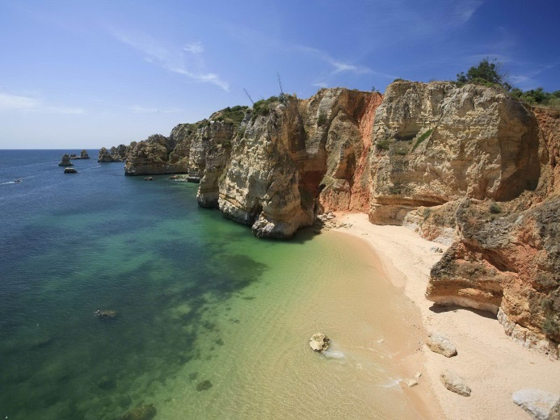
Dit 5-sterrenresort ligt in een uitgestrekte, weelderige tuin in de Algarve, op 5 km van Portimão en de historische stad Lagos. Het Penina Hotel & Golf Resort biedt tal van van sport- en recreatieve voorzieningen, waaronder 3 golfbanen en een groot buitenzwembad.

De heerlijk lichte kamers van Penina Hotel & Golf Resort zijn voorzien van luxe bedden met wit beddengoed. Sommige beschikken over een balkon en een zithoek. Veel kamers kijken uit over het zwembad.

U kunt genieten van een breed scala aan luxueuze ontspanningsvoorzieningen, waaronder een sauna, een compleet uitgerust fitnesscentrum en 5 tennisbanen. U kunt ook massages boeken.
Het Penina Hotel & Golf Resort ligt op 5 minuten rijden van het strand van Alvor (shuttle bus voorzien) en winkelcentrum Continente.

Ligging:
- Halfweg tussen Lagos en Portimao
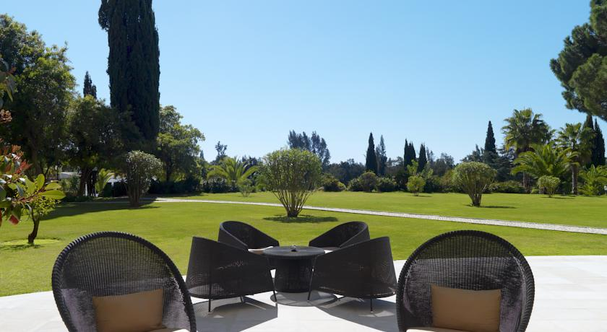
- Centraal in een 140 ha groenzone

Faciliteiten:
- Gratis shuttle naar het strand (afhankelijk van weer en bezetting hotel)
- 1 olympisch zwembad en 1 kinderzwembad
- Mooi terras
- Kapsalon
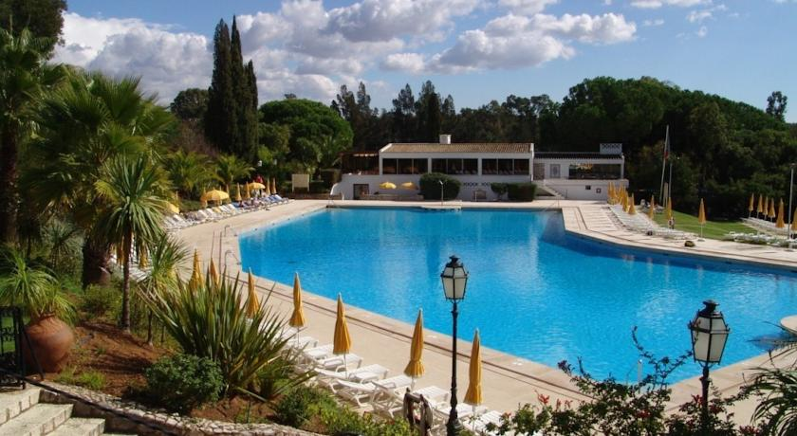
- Gratis wifi in publieke ruimten
- 24u roomservice
- Schoonheidssalon met o.m. sauna, fitness, kuren en massages.
- Boutique

Sport:

Ter plaatse :
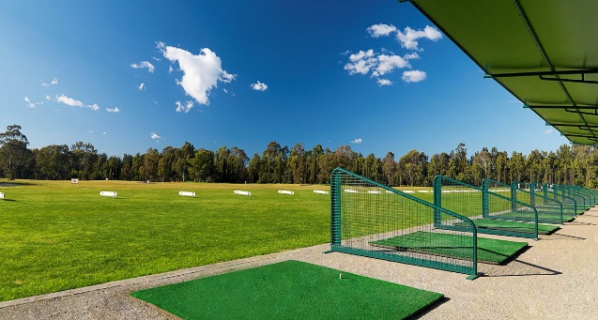
- Golf: 36 holes, driving range
- Tennis
- Fietsen
- 3km jogging circuit
- Voetbal pitch

Omgeving:
- Watersporten
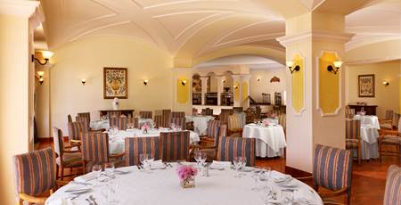
- Karting
- Paardrijden

Restaurants en bars:
- Ontbijtbuffet
- 5 restaurants (buffet of à la carte)
- 3 bars en lounges

Kamers :
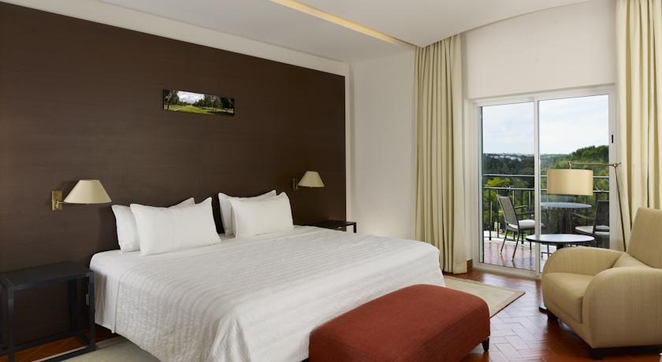
Elke kamer is smaakvol ingericht met een badkamer met bad, airco, minibar, telefoon, wifi (supplement), safe, thee- en koffiezetfaciliteiten, flatscreen tv en meestal een balkon.

Half pension:
Ontbijt en diner inbegrepen. Dranken (1/2 fles rode/witte wijn pp , bier, frisdrank, water, koffie/thee pp) tijdens het diner inbegrepen).

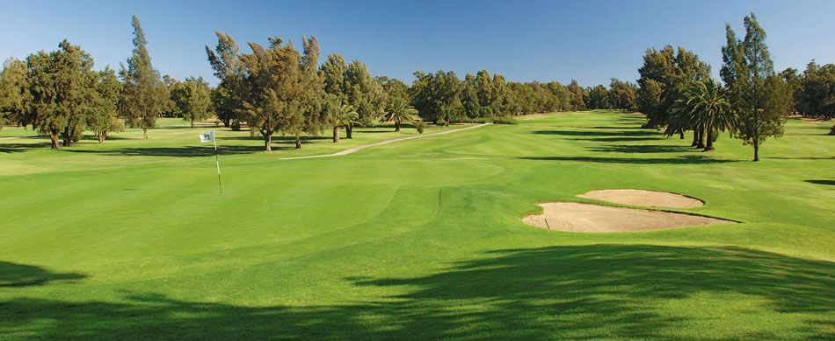
Golfbanen:
Championship course:
De Sir Henry Cotton Championship Course is de eerste 18 holes golfbaan die in de Algarve aangelegd werd.
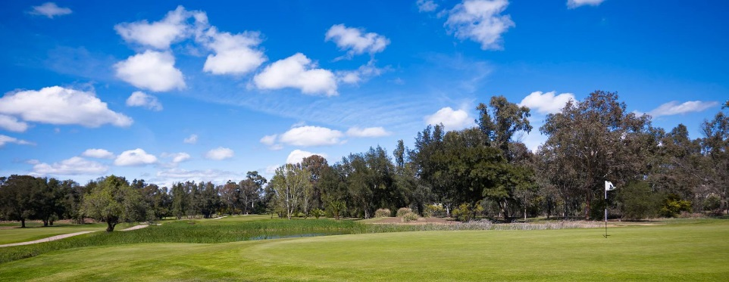
Ondertussen werden er al 10 “Portuguese Open” tornooien georganiseerd.

Academy course:
De Academy Course is een 9 hole golfbaan dat zich een weg baant tussen de Championship Course en de Resort Course. Het biedt een uitstekende gelegenheid om uw kort spel te perfectioneren en is tevens een perfect oefenterrein voor de beginnende golfer.

Resort course:
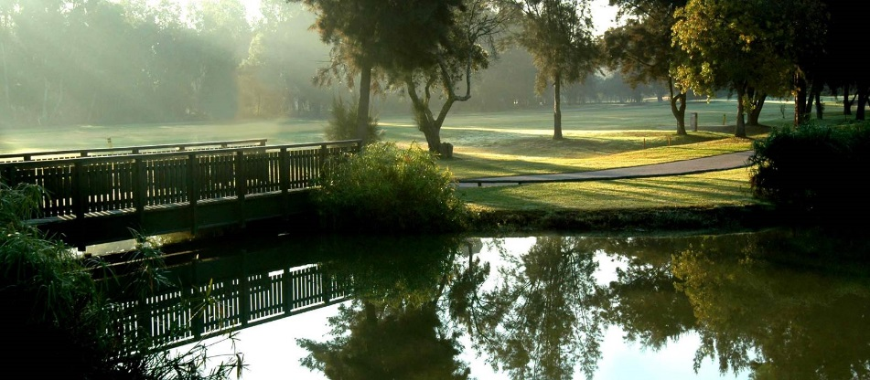
Een geweldig gecombineerde golfbaan die 9 holes van uitdagende, maar haalbare, praktijk voor beginners aanbiedt. Met 18 goed doordachte holes, volgt deze golfbaan de door de vader van de Portugese golf, Sir Henry Cotton vastgelegde beginselen: de perfecte baan voor golfers van elk niveau.

INSCHRIJVINGSFORMULIER

Penina Hotel & Golf Resort *****
18 februari-25 februari 2020

Prijs per persoon (op basis van 24 personen):
Prijs per persoon, zwembadzicht, op basis van een
dubbele kamer 0 € 1699 0 € 1699
single kamer 0 € 1999

Extra greenfee 21 februari Palmares* €98 pp 0 ik schrijf me hiervoor in
(deze greenfee + transfer ong. €6 naar golfparcours is ter plaatse te betalen)

Minimum handicap van 45 vereist.
Aankruisen wat voor u van toepassing is aub.
Inbegrepen:

Vluchten:
18 februari Eindhoven-Faro HV6607 16.10-18.10u
25 februari Faro-Eindhoven HV6608 18.55-23.00u

Bagage: 1 koffer van max. 20 kg + golftas inbegrepen.
Op deze vluchten worden geen maaltijden/dranken gratis aangeboden. Op de vlucht kan u wel een versnapering kopen.

Hotel:
- 7 overnachtingen in een kamer met zwembadzicht.
- Ontbijtbuffet in restaurant Sagres.
- 6 greenfees incl. gebruik trektrolleys.
- 2u gebruik driving range voor 6 dagen met ongelimiteerde ballen, les door golfpro.
- Golfstage –2u les per dag en begeleiding op het parcours door 3 pro’s.
- Alle technieken zullen aan bod komen, kort en lang spel, met video analyse van uw swing.
- 7x diner inbegrepen, inclusief dranken.
- Transferten luchthaven Faro-hotel-luchthaven Faro.

Niet inbegrepen:
- Lunch
- *Optioneel: Extra greenfee 18 holes Palmares (€98) + transfer (ong. €6).
Spelen op het Palmares golfparcours wordt voorzien op de derde speeldag en biedt een uitdagende afwisseling tegenover de 2 andere parcours. ’s Ochtends wordt er op Penina nog les gegeven.
- Extra dranken
- Annulatie- en/of bijstandsverzekering Allianz
  - Bijstand aan €25 pp 0 akkoord
  - Annulatie aan 6,5 % van de totale reissom 0 akkoord

Algemene voorwaarden

Betalingsvoorwaarden:
- Bij bevestiging ontvangt u een voorschotfactuur van 30%, die binnen 7 dagen dient voldaan te worden.
- Saldo uiterlijk 1 maand voor afreis te betalen.
- Bij wijzigingen aan uw reservatie of factuur, wordt een extra kost van € 30.00 aangerekend.

Annulatiekosten:
- Vanaf inschrijving tot 61 dagen voor vertrek 30%
- Vanaf 60 dagen tot 45 dagen voor vertrek 45%
- Vanaf 44 dagen voor vertrek 100%

Persoonlijke gegevens
NAMEN IN DRUKLETTERS ZOALS VERMELD OP UW IDENTITEITSKAART!! ALLE DOCUMENTEN WORDEN ELEKTRONISCH VERSTUURD (per e-mail)
PERSOON 1 DHR/MEVR NAAM VOORNAAM
..........................................................................................................................................

PERSOON 2 DHR/MEVR NAAM VOORNAAM
..........................................................................................................................................

ADRES: ............................................................................................................
............................................................................................................

GSM ............................................. VASTE TEL ............................................

E-MAIL: .................................................................................................................................

HANDTEKENING: ..........................................................................................................
DATUM: ....................................................................................................................

Terug te sturen naar: TRAVEL PLUS, Verviersstraat 2-4, 2000 Antwerpen
E-mail: travelplus.incentive@travelplus.be Tel : 03/247.61.56 Fax: 03/248.08.87

